## Zadavatel veřejné zakázky:

**Milan Vaněrka, kastelán státního zámku Krásný Dvůr Státní zámek Krásný Dvůr 1,**

**439 72 Krásný Dvůr**

**Cenová nabídka společnosti KIS plus, s.r.o. odpověď na výzvu k podání nabídky k veřejné zakázce malého rozsahu na dodávky s názvem: SZ Krásný Dvůr – nákup žacího stroje s nulovým poloměrem otáčení.**

**Profesionální mulčovací sekačka FERRIS ISX 3300**

# s nulovým poloměrem otáčení o záběru sečení 155 cm – popis a nabídka ceny

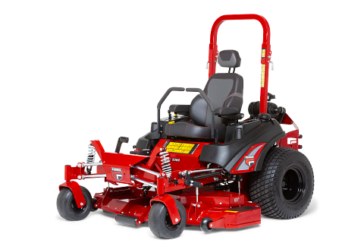

FERRIS ISX 3300 / 155 cm

***Dále popisovaný a nabízený stroj značky Ferris, typ ISX 3300 o záběru sečení 155 cm vyhovuje všem ve výzvě uvedeným parametrům i požadavkům.***

# Přednosti sekaček s nulovým poloměrem otáčení (Zero-Turn)

Sekačky s nulovým poloměrem otáčení (Zero-Turn) obecně ve srovnání s traktorovými sekačkami se sběrem přinášejí až 40% navýšení produktivity.

Sekačky FERRIS ve srovnání s ostatními sekačkami s nulovým poloměrem otáčení přinášejí další zvýšení výkonu až o 30 %, a to především díky unikátnímu patentovanému systému odpružení všech kol.

# Specifické přednosti strojů FERRIS a popis nabízeného stroje

Všechny stroje FERRIS jsou profesionální robustní konstrukce. Výrobce dává velký důraz na kvalitu stavebních komponentů při jejich výběru, a proto vždy mají přednost profesionální komerční komponenty. Z hlediska údržby jsou stroje FERRIS jednoduché a servisně přátelské.

### Profesionální sekačky Ferris s nulovým poloměrem otáčení poskytují významné konkurenční výhody:

**Patentovaná technologie odpružení všech kol -** *viz katalog FERRIS str. 4 – 5*

Patentovaná technologie odpružení všech kol je zásadní výhoda sekaček FERRIS s nulovým poloměrem otáčení a určitě ji vám doporučujeme vyzkoušet.

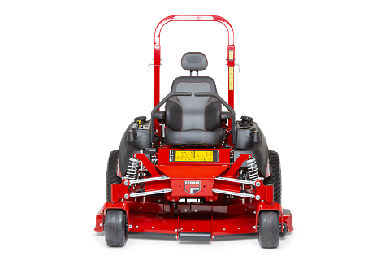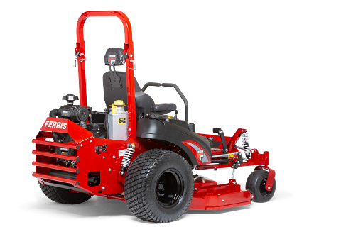

Pro využití maximální či jen zvýšené rychlosti, jak přepravní, tak i pracovní jsou velmi omezující nerovnosti terénu a konstrukce podvozku sekačky. Patentovaná konstrukce podvozku s odpružením všech kol

a s nezávislým zavěšením předních kol oproti jiným systémům odpružení (např. odpružení sedačky, odpružení podlahy, silentbloky) umožňuje významně vyšší pracovní i pojezdovou rychlost, lepší trakci, a tím samozřejmě i vyšší plošný výkon.

Velmi důležitým přínosem systému odpružení všech kol je také ochrana zdraví obsluhy díky výraznému snížení otřesů a vibrací podvozku a tím i otřesů celého těla řidiče. Chráněna je tak především páteř, ale i ruce na řídících pákách. **Minimalizace vibrací umožňuje prakticky neomezenou expoziční dobu řidiče**. Řidič může jet rychleji, má menší prostoje, a proto za stejný čas dosahuje vyššího výkonu. Navíc se po práci dobře cítí, je daleko méně unaven a tím i zdravější.

Odpružení všech kol se díky sníženému namáhání promítá i do zvýšené životnosti stroje (hnací hydromotory, rám apod.).

**Konstantní výšku sečení** zajištuje patentovaný systém, kdy ve vzájemné součinnosti pracuje systém zavěšení žacího ústrojí a zavěšení jednotlivých kol.

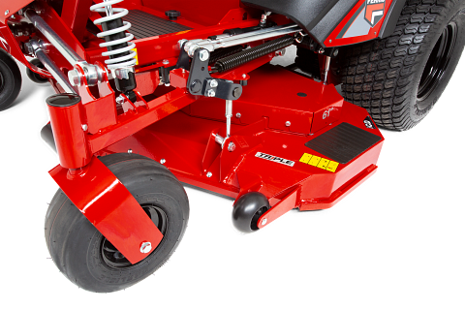

# Pohon a ovládání směru sekačky

obstarávají dvě nezávislé hydrostatické převodovky Hydro-Gear® ZT-5400™ Powertrain® transaxles se samostatnými průmyslovými olejovými filtry a čerpadly s vysokým výstupním točivým momentem. Model ZT-5400™ je na vrcholu modelové řady hydrostatických převodovek Hydro-Gear®.

**Žací ústrojí iCD a technologie Triple *-*** *viz katalog FERRIS str. 6 – 9*

Technologie Triple nabízí výběr několika způsobů výhozu posečené hmoty bez potřeby dokupování dalšího příslušenství. **Již v základní výbavě stroje je k dispozici možnost zadního výhozu, bočního výhozu, 100% mulčování a také možnost tzv. polomulčování, tj. 50% mulčování kombinované s 50% zadním výhozem.** Tato možnost sečení je našimi zákazníky velmi ceněna a také nejvíce využívána.

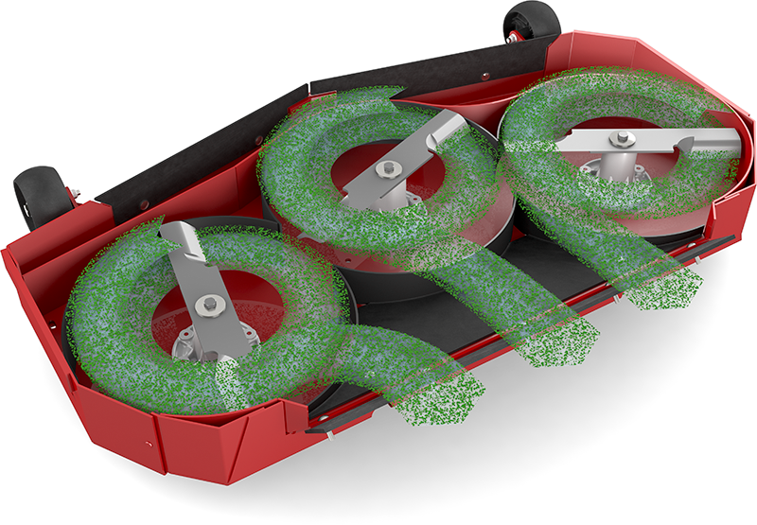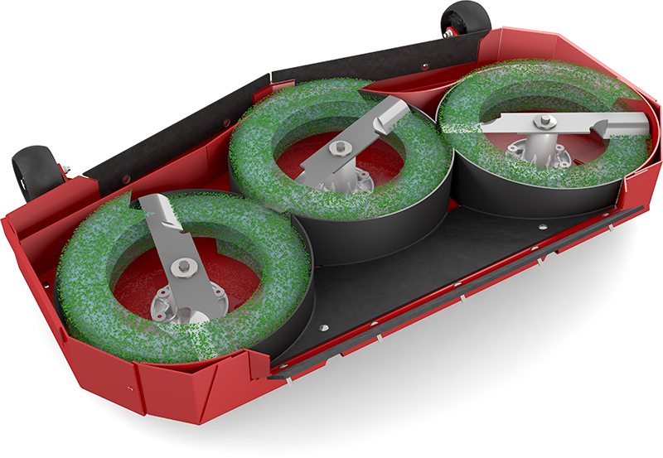

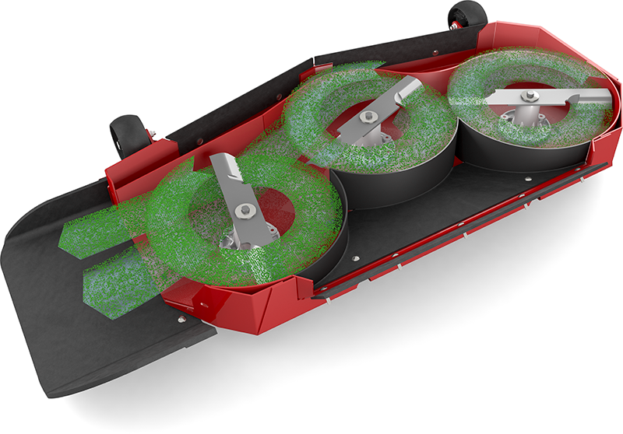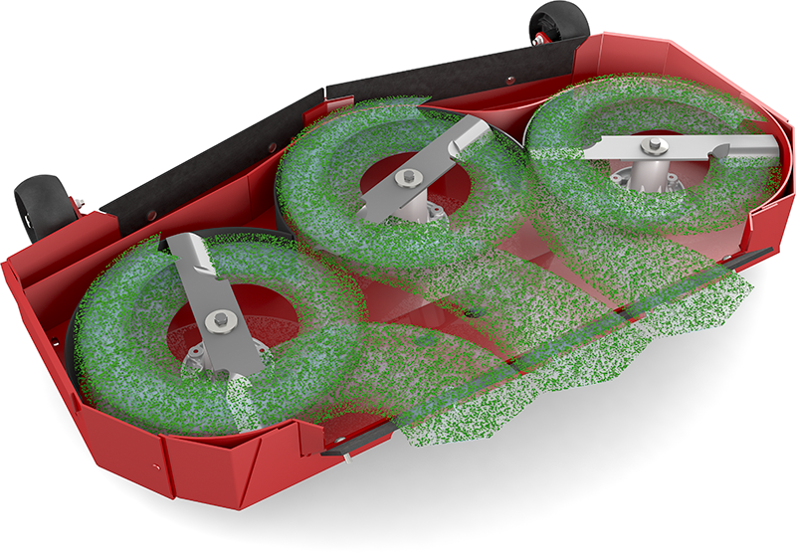

**Kompletní vybavení stroje** tak šetří výdaje za další příslušenství stroje. Se strojem dostanete 2 rozdílné mulčovací přepážky, sadu pro boční výhoz vč. deflektoru a mulčovací nože.

Konstrukce žacího ústrojí *iCD* je velmi robustní vícevrstvá silnostěnná ocelová konstrukce.

**Litinová vřetena** jsou velkého průměru (vřeteno Ø257 mm; hřídel Ø30,16 mm v celé délce) velkou boční oporou pro hřídele žacích nožů a zajišťují tak vysokou odolnost a dlouhou životnost*.* Robustní ložiska hřídelí žacích nožů (průmyslová kuličková jednořadá ložiska s kosoúhlým stykem) jsou shora mazaná a mazací místa jsou velmi dobře přístupná.

**Stálá výška sečení** je zajištěna v součinnosti systému odpružení všech kol a funkčně provázaného systému udržování stálé výšky žacího ústrojí vůči terénu. Žací ústrojí tak perfektně kopíruje terénní nerovnosti

a udržuje stálou výšku sečení dle jejího nastavení.

**Dvouřemenový systém pohonu žacího ústrojí *-*** *viz katalog FERRIS str. 6 – 9*

Dvouřemenový pohon sečení přináší menší namáhání a opotřebení než jeden společný řemen pro pohon všech tří nožů. K nadprůměrné životnosti řemenů a celého pohonu žacího ústrojí přispívají také robustní

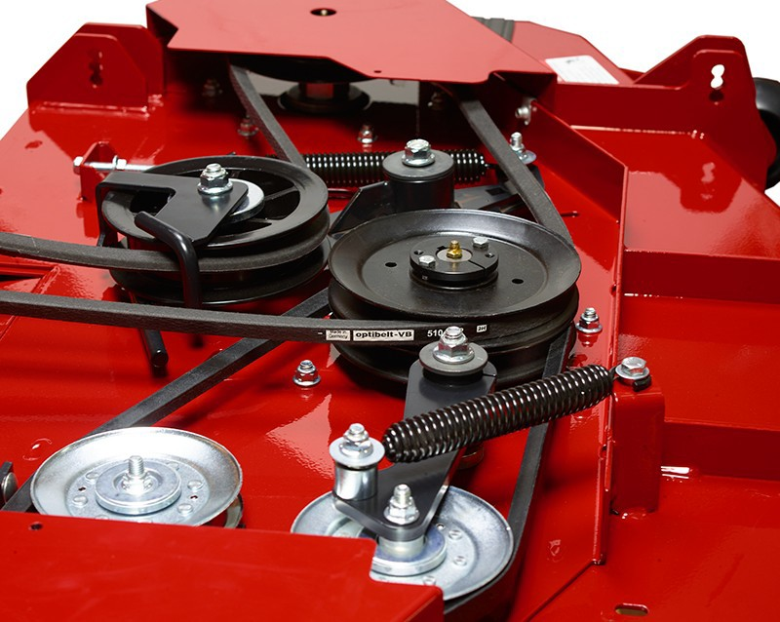 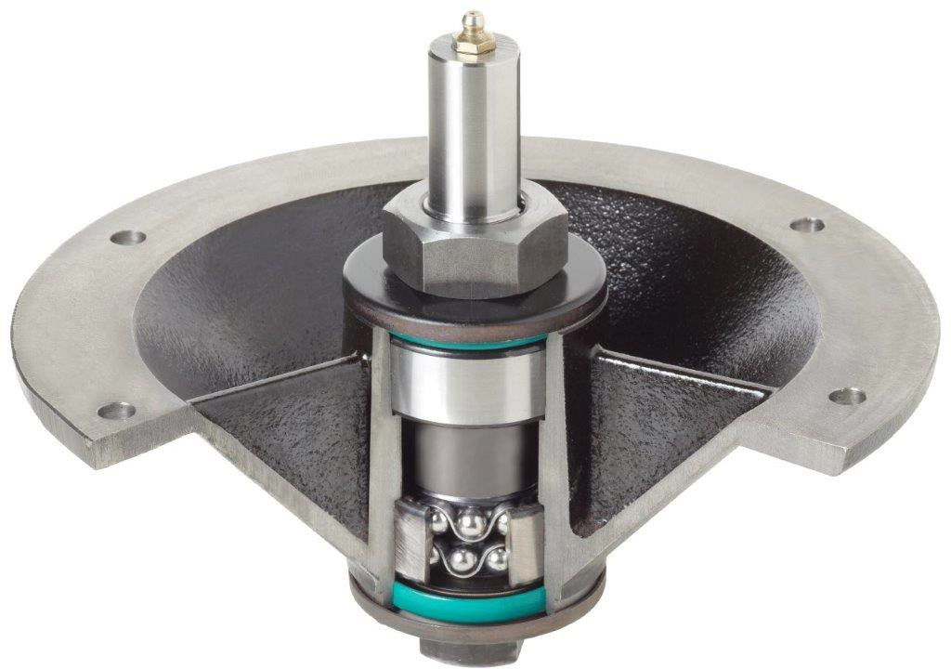

a hluboké řemenice a systém napínacích kladek. Vzhledem k použití motoru s vertikální klikovou hřídelí je pohon žacího ústrojí jednodušší, spolehlivější a také servisně méně náročný (není třeba úhlové převodovky, není žádný vložený kardan apod.). Tento způsob pohonu také umožňuje hladší náběh přenosu točivého momentu od motoru k sečení a tím dosahujeme vyšší životnosti a spolehlivosti jinak velmi namáhané elektromagnetické spojky zařazené v systému pohonu žacího ústrojí.

# Elektrohydraulické zvedání žacího ústrojí

Elektrohydraulické zvedání žacího ústrojí se zachováním možnosti nožního zvedání a spouštění umožňuje nejen snadné zvedání žacího ústrojí do přepravní polohy, ale také pohotové a snadné přizvedávání žacího ústrojí při přejezdu překážky v dráze sečení. Spouštění probíhá vlastní tíhou do nastavené výšky sečení.

# Profesionální motor VANGUARD

**se systém mazání motoru OIL GUARD SYSTEM *-*** *viz katalog FERRIS str. 10 - 11* umožňuje prodloužený interval výměny motorového oleje ze 100 na 500 provozních hodin. Systém Oil Guard přináší významně menší namáhání motorového oleje díky výrazně lepšímu chlazení, velkému

olejovému filtru a zvýšenému objemu olejové náplně. Motor je vybaven el. vstřikování EFI s el. řízenou škrtící klapkou, velkým profesionálním cyklonovým dvojitým vzduchovým filtrem. Systém Oil Guard umožňuje bez rizika práci motoru ve velkém sklonu. Systém el. řízení motoru přináší nižší spotřebu, vyšší výkon a točivý moment, snadný a spolehlivý start a skvělou reakci na změnu zatížení.

Také vykazuje vyšší míru spolehlivosti než klasický karburátorový motor, zvláště s ohledem na daleko lepší toleranci dnešních benzinů obsahujících vyšší míru biosložek.

Tovární záruka 3 roky na motory VANGUARD a BRIGGS & STRATTON bez povinnosti pravidelných prohlídek v autorizovaném servisu (údržbu lze dělat svépomocně i v době záruky).

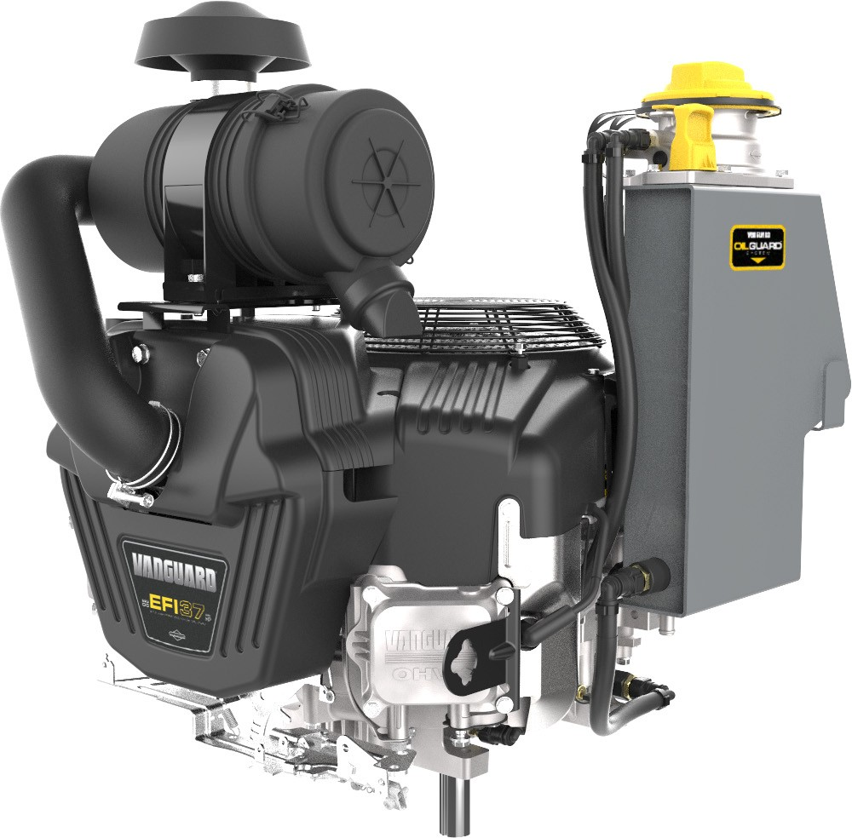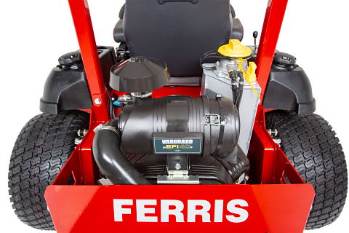

### VANGUARD je profesionální řada motorů od výrobce BRIGGS & STRATTON pro nejtěžší profesionální nasazení*.*

**Robustní zadní ochranný rám motoru, ROPS a široké zadní blatníky**

Stroj je vybaven velmi robustním zadním ochranným rámem motoru, certifikovaným sklápěcím ochranným rámem (ROPS) a širokými odolnými kovovými blatníky vzadu (blatníky nejsou zobrazeny na fotografiích

v této nabídce).

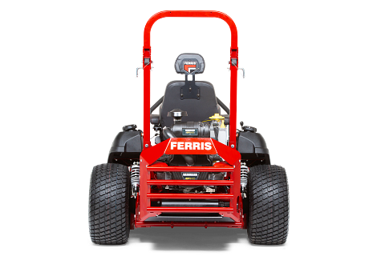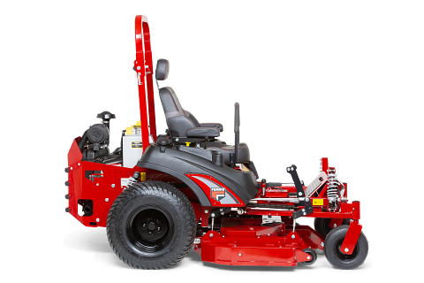

# Nadstandardní záruční podmínky a servisní nenáročnost

Záruční podmínky jsou uvedeny v závěrečné části této nabídky.

Servis a náhradní díly zajištuje naše společnost a naši autorizovaní partneři.

Z hlediska údržby jsou stroje FERRIS jednoduché a servisně přátelské. Nejdůležitější 3 mazací místa jsou velmi dobře shora přístupná (3 hřídele žacích nožů).

**Tovární záruka na celý stroj i motor není podmíněna povinností pravidelných prohlídek autorizovaným servisem.** Pravidelnou údržbu lze tak provádět svépomocně i v době záruční doby při dodržování předepsaných lhůt a úkonů. Volba mezi autorizovaným servisem a svépomocí je volbou zákazníka. Při volbě svépomoci dodavatel poskytne potřebné informace a potřebnou technickou i materiálovou součinnost.

# Příznivé ceny originálních náhradních dílů FERRIS

Ceny originálních náhradních dílů FERRIS držíme na velmi solidní a konkurence schopné úrovni.

# Technické parametry stroje ISX 3300 / 155 cm

### SPECIFIKACE: Ferris, model ISX 3300 / 155 cm MOTOR

**Značka:** Vanguard®- zážehový, výrobce Briggs & Stratton, Model MOD61, BIG BLOCK

**Palivový systém:** Elektronické vstřikování paliva, elektronické ovládání plynu.

**Výkon motoru:** 40.0 HP/29,9 kW

**Válce/zdvihový objem:** 2 válce V-Twin / 993 cm3, vertikální kliková hřídel

**Chlazení:** Chlazení vzduchem

**Systém startování:** Elektrické

**Systém mazání:** Samostatná olejová nádrž, systém mazání a ochrany oleje Oil Guard.

### Objem palivové nádrže ( l ): 42

**SEKAČKA**

**Šířka sečení (cm/palec):** 155 cm / 61” Triple iCD

**Konfigurace žacího ústrojí:** Konfigurovatelné žací ústrojí obsahuje: zadní výhoz, boční výhoz, mulčování a sadu mulčovacích nožů.

**Výška sečení (cm):** 3,8 - 12,7

**Konstrukce žacího ústrojí:** Ocel o tloušťce 3,4 mm, dvojitá horní deska po celé šířce, kovový chránič proti oděru, zesílená náběžná hrana, přeplátované svařené rohy.

**Vřetena sekačky:** HERCULESTM II litina Ø 257 mm; hřídel Ø 30,16 mm

**Systém zvedání žacího ústrojí:** Elektrohydraulické i nožní s pomocnou pružinou.

**Spojka žacího ústrojí:** Spojka a brzda Warner CMS.

**Ovládání spojky žacího ústrojí:** Elektrické

### ODPRUŽENÍ A POHON

**Systém předního odružení:** Forefront systém nezávislého odpružení předních kol využívající dvojitá nezávislá příčná ramena a velké nastavitelné tlumiče s vinutými pružinami.

**Systém zadního odpružení:** Systém zadního odpružení sestává z kyvných ramen a tlumičů s vinutými pružinami, kdy osa pohybu kyvných ramen je společná.

**Reaktivní systém upevnění žacího ústrojí:** Vpředu i vzadu (zajišťuje stálou výšku sečení i při pérování podvozku).

**Systém pohonu:** Nezávislé hydrostatické převodovky Hydro-Gear® ZT-5400 Powertrain® transaxles Hnací nápravy: Hnací hřídel Ø 34,96 mm s 5šroubovým nábojem kola

Hnací pneumatiky (palce): 26 x 12.00 - 12 (4PR) travní dezén

**Přední pneumatiky (palce):** 13 x 6.50 - 6 (4PR) hladký běhoun

### RYCHLOST JÍZDY

**Rychlost vpřed (km/h):** 0 - 20

**Rychlost vzad (km/h):** 0 - 10

### ROZMĚRY

Celková délka (cm): 221,5

Celková šířka (cm): RD: 161,5 - SD: 167,5 / 201,5 (deflektor nahoře / deflektor dole) Suchá hmotnost (kg): 744

### OVLÁDÁNÍ A KOMFORT OBSLUHY

**Sedadlo:** Premium s vysokým opěradlem, posuvné, s nastavitelnými polstrovanými loketními opěrkami a integrovaným samonavíjecím pásem.

**Ochranná konstrukce proti převrácení:** Standardní výbava, rám je sklopný.

**Přístrojové vybavení:** Palivoměr v každé nádrži, počítadlo motohodin, indikátor závad motoru. **Ovládání/bezpečnostní prvky:** Nezávislé páky pro jízdu vpřed a vzad (levá a pravá), bezpečností vypínání motoru aktivované sedadlem, bezpečnostní spínač elektromagnetické spojky sečení, bezpečnostní okruh neutrálu a parkovací brzdy.

**Parkovací brzda:** Vnitřní mokrá kotoučová brzda.

*Tech. parametry stroje a vysvětlivky viz katalog FERRIS 2024 v příloze, str. 58*

# Záruční podmínky

Záruční doba na motor 36 měsíců a na ostatní části stroje 24 měsíců. Oboje platí bez omezení provozních hodin.

Výše uvedené tovární záruky platí i bez povinnosti pravidelných prohlídek autorizovaného servisu (údržbu lze dělat svépomocně i v době záruky).

Tovární záruka na celý stroj i motor tak není podmíněna povinností pravidelných prohlídek autorizovaným servisem. Pravidelnou údržbu lze tak provádět svépomocně i v době záruční doby při dodržování předepsaných lhůt a úkonů. Volba mezi autorizovaným servisem a svépomocí je volbou zákazníka. Při volbě svépomoci dodavatel poskytne potřebné informace a potřebnou technickou i materiálovou součinnost.

Stroje jsou servisně přívětivé, běžné servisní úkony a údržbářské práce jsou snadno zvladatelné se standardními technickými dovednostmi, materiální a technickou podporou dodavatele.

# Prodejní cena stroje

**Cena pro nabídkové řízení vč. požadovaného příslušenství: 546 500,- Kč bez DPH**

**661 265,- Kč vč. DPH 21 %**

### Součástí základní výbavy stroje jsou 2 mulčovací přepážky (pro plné mulčování a 50% mulčování), vč. sady pro boční i zadní výhoz. Přepážka pro 50% mulčování společně s mulčovacími noži je instalována na stroji. Příslušenství vyžádané navíc je vyvažovačka nožů a dvě sady náhradních nožů.

Součástí nabídkové ceny je přeprava stroje, jeho zprovoznění a zaškolení obsluhy v místě plnění (dvůr zákazníka), český návod k obsluze ke stroji a k motoru, ES prohlášení o shodě, prohlášení k exhalacím motoru apod.

Stroj je samozřejmě 100% nový a nepoužívaný a pod plnohodnotnou výše uvedenou zárukou**.**

# Doba a místo plnění:

Dodání do 7 po podepsání kupní smlouvy (stroj máme skladem). Místo plnění je adresa zadavatele: dle určení zákazníka

# Identifikace dodavatele:

### KIS plus, s.r.o.

sídlem Želetická 305/3, Litoměřice, PSČ 412 01 IČ 62738135, DIČ CZ62738135

xxx

mobil: xxx

bankovní spojení: Komerční banka Litoměřice, č.ú.: xxx

osoby oprávněné jednat za společnost:

Ing. Libor Hanzal, předseda správní rady (mobil: xxx)

Eva Hanzalová, místopředseda správní rady (mobil: xxx)

**FERRIS** je americký výrobce s více než stoletou tradicí a na americkém trhu sekaček s nulovým poloměrem otáčení je vedoucí značkou s roční produkcí více než 70 000 ks strojů.

**BRIGGS & STRATTON** je americký výrobce malých spalovacích motorů rovněž s více než stoletou tradicí. FERRIS již řadu let je součástí společnosti BRIGGS & STRATTON.

**KIS plus, s.r.o.** v oboru, zahradní, komunální a čisticí techniky pracuje již 34 let.

### KIS plus, s.r.o. již 29 je distributorem náhradních dílů a servisních motorů BRIGGS & STRATTON pro Českou republiku a od roku 2015 rovněž importérem strojů FERRIS pro Českou republiku.

**Stroje FERRIS na internetu k nalezení:**

[www.ferris.cz](http://www.ferris.cz/)

w ww.ferrismowers.cz

w ww.kisplus.cz

Za KIS plus, s.r.o. – autorizovaného importéra FERRIS